ОО (регион, город, поселок и др.):_Калужская область, г. Калуга
Наименование ОО МБОУ «Средняя общеобразовательная школа № 45» г. Калуги
Ф.И.О. директора ОО: Ковалев Антон Михайлович
Ф.И.О. ответственного за инновационную деятельность в ОО: Бондарева Лариса Валентиновна
Ф.И.О. консультанта: Перевалова Светлана Николаевна
Ф.И.О. педагога: Пушкарева Татьяна Валерьевна
Электронный адрес педагога: tatyanapush@yandex.ru
Номинация: Сценарий урока в ТДМ образовательной области «Филология» с
учащимися начальной школы
Предмет: русский язык
Тип урока* урок открытия новых знаний
Класс/курс: 2 класс
Тема: Части речи
Основные цели: Предметные: создание условий для формирования понятия о частях речи (имени существительном, имени прилагательном, глаголе) и умений определять, к какой части речи относится слово.
Метапредметные: формирование умения фиксировать затруднение, выявлять его причину, формулировать цель работы, строить план достижения цели и реализовывать этот план; контролировать и оценивать свои действия при работе с нагляднообразным и словесно-логическим материалом при сотрудничестве с учителем, одноклассниками, умения взаимодействовать друг с другом, договариваться, приходить к общему мнению.
Дидактические материалы: учебник «Русский язык» 2 класс, авторы В.П. Канакина, В.Г. Горецкий, карточки с заданиями
Оборудование компьютер, мультимедийный проектор, экран, презентация в программе SmartNotebook
Краткая аннотация к работе: урок открытия новых знаний. Сценарий урока состоит из конспекта урока, презентации в программе SmartNotebook. Конспект урока открытия нового знания разработан в технологии деятельностного метода.
Ход урока:
- Мотивация к учебной деятельности
Цель – проверка готовности к уроку, создание положительного настроя.
Ребята, готовы вы к уроку? (Да)
На вас надеюсь я, друзья.
Мы веселый, дружный класс
Всё получится у нас.
-Постараемся, чтобы наше отличное настроение сохранилось на весь урок.
-Мне очень хочется, чтобы этот урок русского языка был для вас интересным и познавательным.
Цель – воспроизведение учащимися необходимых знаний и способов деятельности для открытия «нового» знания, осознание границ знания и незнания
-Какую большую тему мы изучили? (Изучили тему «Звуки и буквы»)
- Что мы изучали в этой теме? (Изучали орфограммы русского языка).
-Какие? (Дети перечисляют изученные орфограммы).
-Чему учились? (Учились писать слова в соответствии с правилами русского языка).

2. Актуализация знаний и фиксация индивидуального затруднения в пробном действии

- Повторим полученные знания. Запишем под диктовку предложения, выделяя изученные орфограммы.
Гудит большая машина. Зреет желтое яблоко. Бежит храбрый заяц.
- Какие орфограммы встретились в словах?
- Ребята, расскажите все, что вы знаете о слове? (слово – это система звуков или букв, слово может состоять из одного или нескольких слогов, в слове можно выделить ударный слог, у слова есть лексическое значение)
- Как вы думаете, в нашей речи слова играют одинаковую роль или разную?
- Давайте проведем сегодня на уроке исследование, чтобы добыть еще информацию о словах.
- Вернемся к написанным нами предложениям. О ком или о чем говорится в первом предложении? (о машине)
- Какое действие выполняет машина? (гудит)
- А какая это машина? (большая)
Аналогично с другими предложениями. В это время на доске появляются слова, распределяемые по группам:
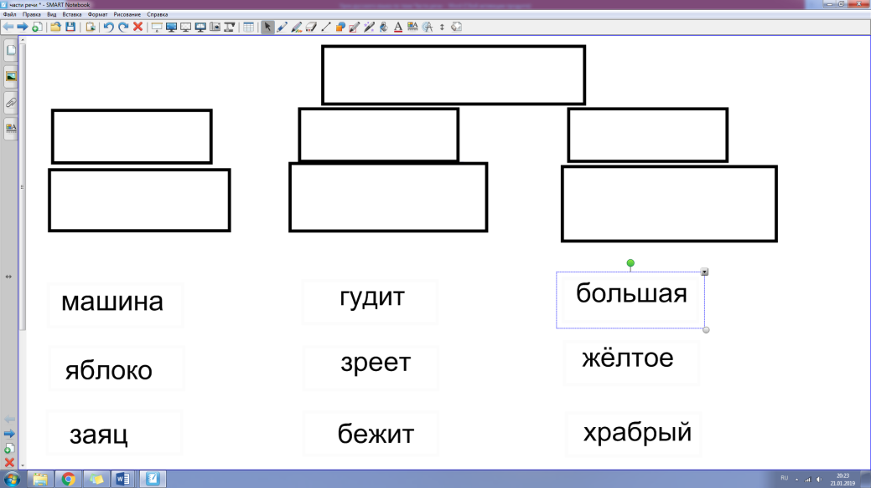
-Посмотрите на слова, подумайте, по какому признаку я распределила эти слова на группы? (Высказывания детей)

Если затрудняются:
- В чем различия слов каждого столбика? (слова первого столбика обозначают предметы, второго – действия, а третьего – описывают предметы, их признаки)
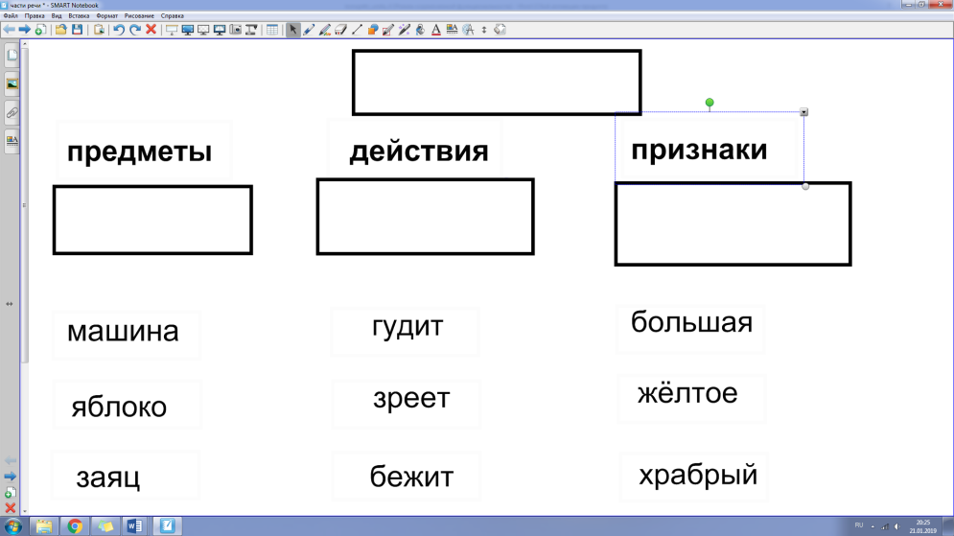
- На какие вопросы отвечают слова, имеющие общее значение предмета? Действия? Признака?
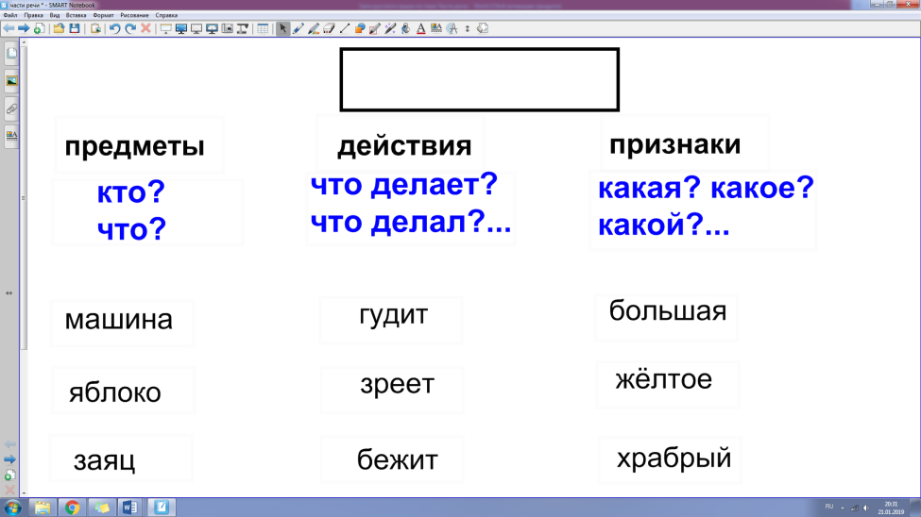
- Смотрите, как много еще вы знаете о словах: вопросы, на которые они отвечают, их общее значение.
– Ребята, какое задание Вам предстоит выполнить сейчас? (Задание на пробное действие.)
– Зачем? (Чтобы понять, что мы пока не знаем.)
– Возьмите магнитные доски и запишите названия этих трех групп слов.
(у каждого ребенка есть своя магнитная доска для фронтальных ответов)
– Поднимите руки, кто не смог выполнить задание?
– Поднимите руки, кто сделал? Вы уверены, что сделали правильно? Вы можете свой ответ подтвердить ранее изученным правилом?
– Итак, у вас затруднения. Что будете делать дальше? (Надо подумать, как выйти из затруднений.)

3.Выявление места и причины затруднения
– Почему одни из вас не смогли этого сделать, а другие не уверены в своем ответе? (Мы пока не знаем, как называются группы слов, объединенные общим значением и отвечающие на общие вопросы)
4. Построение проекта выхода из затруднения
– Сформулируйте свою цель работы на уроке (Узнать, как называются группы слов, объединенные общим значением и отвечающие на общие вопросы и научиться распознавать слова по этим признакам.)
- Где мы можем найти ответ на этот вопрос? (спросить учителя, взрослого или прочитать в учебнике.) А те знания, которые вы уже приобрели и повторили в начале урока, помогут вам выделить существенные признаки групп.
– Еще я предложу вам карточки для составления нового алгоритма распознавания групп слов. Это тоже будет ваш помощник. Но сначала установите логическую последовательность шагов вашего плана (работа в парах):
① Проверить себя.
② Выделение новой информации.
③ Найти в учебнике на стр. 40-41 информацию к исследованию.
④ Сделать вывод, как называются группы слов, объединенные общим значением и отвечающие на общие вопросы.
⑤. Составить алгоритм распознавания групп слов и проверить себя

– Проверьте себя! Поднимите руку, у кого получилась такая последовательность:
③, ②, ④, ①, ⑤.

5.Реализация построенного проекта
Цель - формирование умения распознавать части речи по вопросам и общему значению.
– Итак, начинаем наше исследование. Работу выполняем по плану. Читаем первый пункт.
1. Найти в учебнике на стр. 40-41 информацию к исследованию.

- Открывайте учебник на стр. 40-41, в виде чего представлена информация? (правило и схема)
- Прочитайте правило, чтобы проверить верны ли наши выводы о причинах деления слов на группы, и узнайте, как называются эти группы. Проанализируйте эту схему. Выясните, какая информация нам уже известна, а какая является новой, незнакомой?
2. Выделение новой информации.

- Читаем второй пункт плана исследования. Возьмите на столе карточки белого цвета. Подчеркните в учебнике карандашом новую информацию. Внесите ее на карточки. (на столах даны карточки белого цвета с той же информацией, что была на экране:

предметы | действия | признаки
кто? что? | что делает? что делал?.. | какая? какое? какой?...
машина | гудит | большая
яблоко | зреет | жёлтое
заяц | бежит | храбрый

- Поработайте, пожалуйста, в паре. Когда пара будет готова, не забудьте показать это вместе.
(жду, пока не поднимутся руки в парах)

3. Сделать вывод, как называются группы слов, объединенные общим значением и отвечающие на общие вопросы

-Читаем третий пункт. Итак, что мы уже знали из правила и схемы?
- Какая информация является новой для нас?
(Одна из пар представляет свой вывод. Остальные слушают и дополняют)

4. Проверить себя.
- Весь ли план мы выполнили? Читаем четвертый пункт.
(на слайде провести ластиком).
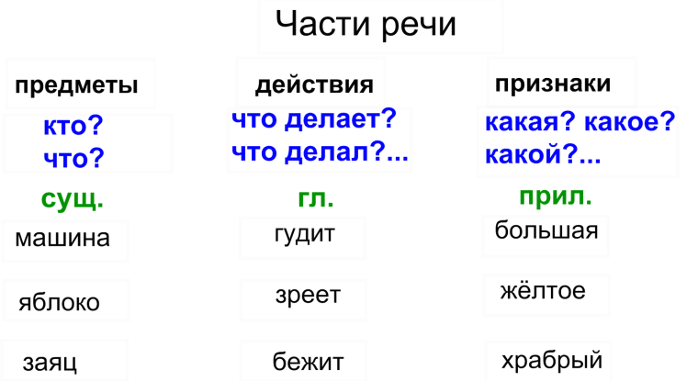
– Поднимите руки, у кого получился такой вывод, как в моем эталоне?
– Молодцы!

5. Составить алгоритм распознавания групп слов и проверить себя

- Остался последний пункт нашего исследования. Вернитесь к предложениям, записанным нами в начале урока. Снова поработайте в парах и запишите над каждым словом в ваших предложениях часть речи. Мы будем писать эти понятия целиком? Где вы видели образец, как подписать над словом часть речи? (на доске и в учебнике)
- Обменяйтесь тетрадями между парами и проверьте работу. Если все верно отметьте это на полях.
- Кто нашел ошибки у товарищей? Объясните, в чем ошибка. Кто не согласен с проверкой товарищей?
-Итак, как же называются группы, в которые объединяются слова русского языка? (части речи)
_ О каких частях речи вы узнали?
_ По каким признакам слова распределяются на части речи (по вопросу и общему значению)
- Как называются слова первой группы у нас? Какое у них общее значение?
- Второй группы? Третьей?
(выключаю слайд на экране и заменяю его плакатом)
– Проверьте себя! Определите название каждой группы слов, которую я буду называть и напишите это название на магнитной доске. (возврат к пробному действию)
- гром, сорока, трава
-голубой, сильный, трудная
- бежит, стоят, ушёл
(дети пишут на доске сокращенное название группы слов)
- Почему каждая часть речи так называется, мы узнаем на следующих уроках русского языка, а пока, подводя итоги первой части нашего исследования, составим для себя алгоритм, пользуясь которым, мы будем определять, какой частью речи является слово (на доске постепенно открываю алгоритм)
- Что мы должны сделать первым? (читаем или произносим слово)
- Что определяем дальше? Чем различаются слова каждой части речи? (определяем общее значение слова, задаем вопрос)
- Молодцы. А по вопросу и значению вы сможете определить часть речи.
Алгоритм:
  - Прочитай слово.
  - Задай к слову вопрос.
  - Определи общее значение слова.
  - По вопросу и общему значению определите часть речи.

6. Первичное закрепление во внешней речи
Цель - вербальное фиксирование нового знания.
- Возьмите желтые карточки. У меня на доске сделана такая же запись. Опираясь на алгоритм, выполните следующее задание. Работаем по цепочке.
(ученик, выходящий к доске, проговаривает поэтапно ответ: Бабочка. Отвечает на вопрос кто? Обозначает предмет животного мира. Значит, это имя существительное. и записывает над словом часть речи)
Образец выполнения задания:

Опираясь на алгоритм, выполните задание в парах (проговаривая по очереди).
Проверьте себя по подробному образцу:
Какой?
Какой?
Что делает?
Что сделали?

- Самостоятельная работа с самопроверкой
Цель – Осознание учащимися степени овладения понятиями и применение полученных знаний
- Опираясь на алгоритм, выполните следующее задание самостоятельно. Я буду называть слова, а вы определите по алгоритму к какой части речи они относятся и запишите в нужный столбик.
(заготавливаем в тетради три столбика)
Диктую: добрый, сказка, щука, лепить, воробей, бежит, летаю, морской
(Дети, опираясь на алгоритм, выполняют задание и записывают слова в столбик)
Подробный образец выполнения задания:
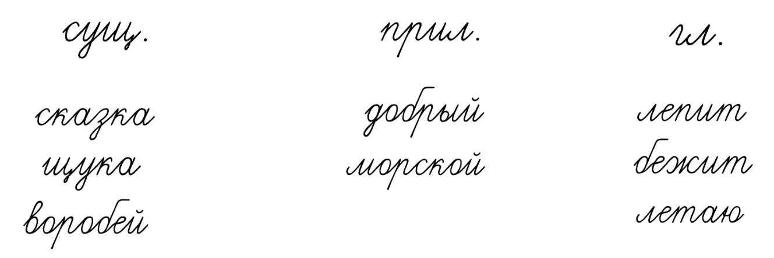
Что делает?
Какой?
Кто? Что?
- Проверьте выполнение задания по подробному образцу.
- Поднимите руку, кто все слова написал правильно? У кого были ошибки? Почему возникли ошибки? Что необходимо сделать, чтобы в дальнейшем избежать ошибок?
8.Включение в систему знаний
Цель – Включение в систему знаний и закрепление.
Выполняем упр. 70, если осталось время. Работаем в малых группах по 4 человека. (первая парта поворачивается лицом ко второй, третья парта к четвертой и так далее). Дети по очереди вслух в полголоса читают свою группу слов, работая по алгоритму, определяют к какой части речи относятся слова. Остальные участники группы слушают и оценивают. Совместно составляют предложение и записывают. Взаимно проверяют написанное предложение.)
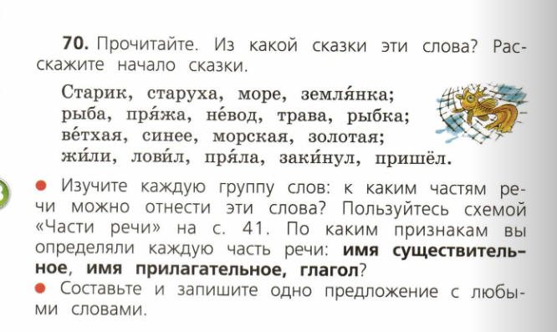

9.Рефлексия учебной деятельности на уроке
- На какой вопрос мы искали сегодня ответ? По каким признакам можно разбивать слова на группы? Как называются в общем эти группы слов? О каких частях речи вы узнали?
Домашнее задание:
- Тем, кто все понял и уверен в знаниях подготовить рассказ о частях речи с собственными примерами, тем, кто еще не уверен в себе, выполнить устно задание на стр.41 № 69

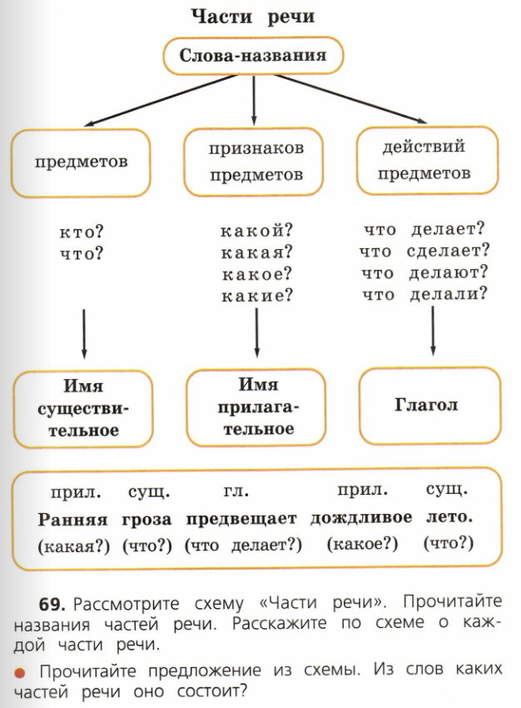
- Для всех: стр. 43 № 72
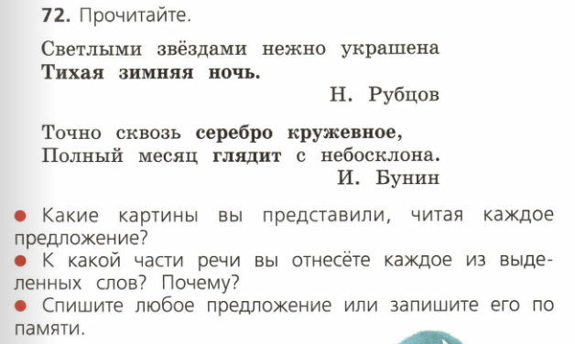
- по желанию: придумать небольшое стихотворение или рассказ, загадку о частях речи
- Оцените свою работу на уроке:
Цель – Проверка эмоционального состояния, осознание степени понимания материала
Веселый смайл – Все понял, смогу помочь другим!
Нейтральный смайл – Понял, но не смогу объяснить другим, т.к. есть какие-то трудности!
Грустный смайл – Не понял, мне нужна помощь!

